THỰC ĐƠN NGÀY 11 THÁNG 3 NĂM 2024
ĂN SÁNG  -Hoành thánh tôm  -Sữa Ussure  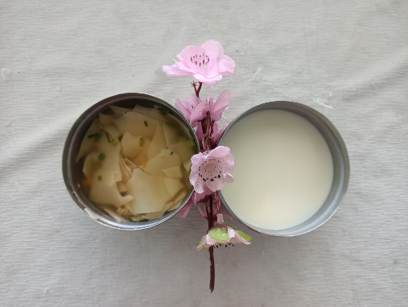 | ĂN TRƯA  -Gạo  -Cá basa kho đậu hủ  -Canh cải thìa nấu thịt  -Dưa hấu  -Bầu xào trứng vịt  -Bầu luộc  -Sữa tươi VNm (SDD)  -Ổi (DC-BP)  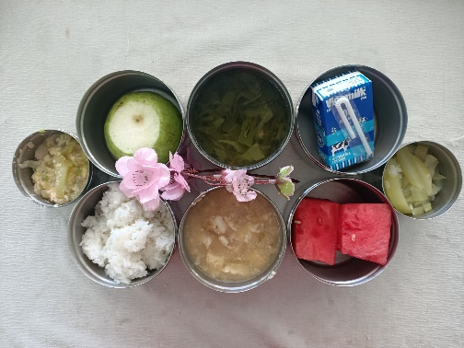 | ĂN XẾ  -Cháo bí đỏ nấu thịt  -Sữa lắc  